Стоте национални туристически обекта

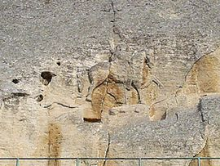
Барелефът на Мадарския конник, национален символ
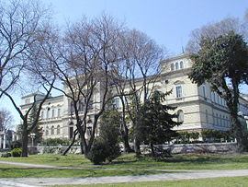
Исторически музей - Варна. Съхранява най-старото златно съкровище в света
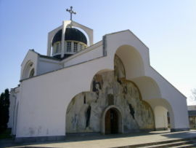
Рупите, храм "Св. Петка Българска", издигнат от Ванга, изографисан от Светлин Русев
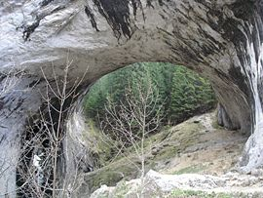
Чудните мостове, уникален природен феномен в Родопите
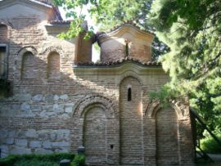
Боянската църква, паметник на ЮНЕСКО и на средновековната българска култура
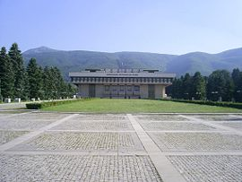
Националният исторически музей
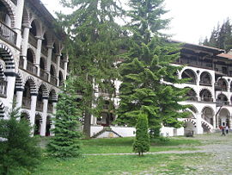
Рилският манастир
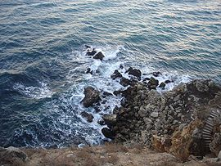
Черно море, скалите под нос Калиакра
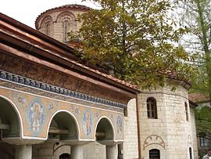
Бачковският манастир
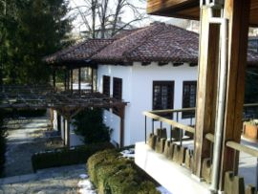
Родната къща на Христо Ботев в Калофер
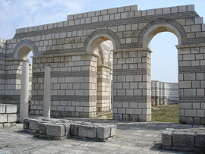
Голяма базилика в Плиска
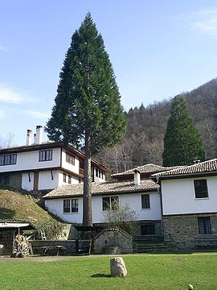
Средновековен манастир "Седемте престола" в Стара планина
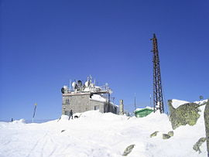
Черни връх, най-високият връх на Витоша
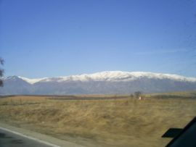
Балканът - сърцето на България
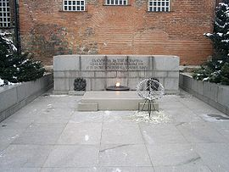
София, Паметникът на Незнайния воин
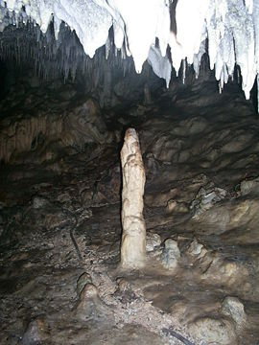
Сталагмит от пещерата Снежанка в Родопите
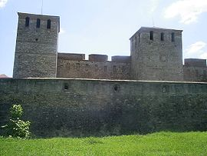
Средновековната българска крепост "Баба Вида" - Видин
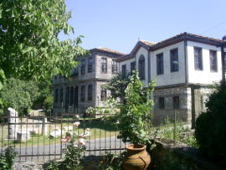
Малко Търново - център на Преображенското въстание - исторически музей

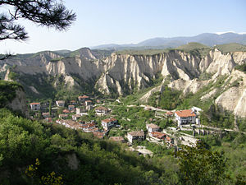

Мелник. Панорамен изглед

Област Благоевград [редактиране]
- 1. Банско — Велянова къща, Музей „Неофит Рилски“, Музей „Никола Вапцаров“, постоянна иконна изложба „Банска художествена школа“, църква „Света Троица“.
- 2. Пирин — Връх Вихрен.
- 3. Добърско — църква „Свети Теодор Тирон и Теодор Стратилат“.
- 4. Мелник — Исторически музей, Кордопулова къща, Роженски манастир „Рождество богородично“.
- 5. Петрич — село Рупите, храм-паметник „Света Петка Българска“, Самуилова крепост.

Област Бургас [редактиране]
- 6. Несебър — Архитектурно-исторически резерват, Археологически музей; Поморие — Музей на солта.
- 7. Малко Търново — Историческа местност „Петрова нива“, Исторически музей.
- 8. Созопол — Археологически музей.

Област Варна [редактиране]
- 9. Варна — Регионален исторически музей - Варна, Военно-морски музей.
- 10. Девня — Музей на мозайките.

Област Велико Търново [редактиране]
- 11. Велико Търново — Архитектурно-исторически резерват „Царевец“, Регионален исторически музей, Арбанаси - архитектурно-музеен резерват.
- 12. Свищов — Къща-музей „Алеко Константинов“.

Област Видин [редактиране]
- 13. Видин — Музей-крепост „Баба Вида“.
- 14. Рабиша - пещера Магура.
- 15. Белоградчик — Белоградчишки скали, Белоградчишка крепост, Исторически музей (Белоградчик).

Област Враца [редактиране]
- 16. Враца — Пещера Леденика, Регионален исторически музей.
- 17. Околчица — лобното място на Христо Ботев.
- 18. Козлодуй — Национален музей-параход „Радецки“, паметник на Христо Ботев и неговата чета.

Област Габрово [редактиране]
- 19. Габрово — Етнографски музей на открито „Етъра“, Музей на образованието, географски център на България местността „Узана“.
- 20. Боженци — Архитектурно-исторически резерват.
- 21. Трявна — Специализиран музей на резбарското и етнографско изкуство.
- 22. Дряново — Дряновски манастир, Музей „Кольо Фичето“, пещера „Бачо Киро“

Област Добрич [редактиране]
- 23. Добрич — Дом-паметник „Йордан Йовков“, Художествена галерия.
- 24. Балчик — Архитектурно-парков комплекс „Двореца“; Каварна — Археологически резерват „Калиакра“.

Област Кърджали [редактиране]
- 25. Кърджали — Перперикон, Регионален исторически музей, Манастирски комплекс „Св. Йоан Предтеча“.

Област Кюстендил [редактиране]
- 26. Кюстендил — Художествена галерия „Владимир Димитров-Майстора“, Къща-музей „Димитър Пешев“.
- 27. Връх Руен.
- 28. Рилски манастир.
- 29. Хижа „Скакавица“ и Седемте рилски езера.

Област Ловеч [редактиране]
- 30. Ловеч — Етнографски музей, Къкринско ханче, Музей „Васил Левски“; Луковит — Национален пещерен дом
- 31. Троян — Троянски манастир „Успение Богородично“, Черни Осъм — Природонаучен музей.
- 32. Тетевен — Исторически музей.
- 33. Брестница — Пещера Съева дупка.

Монтана [редактиране]
- 34. Берковица — връх Ком, Етнографски музей; Исторически музей (Вършец)

Област Пазарджик [редактиране]
- 35. Пазарджик — Катедрална църква Света Богородица, Къща-музей „Станислав Доспевски“, Регионален исторически музей.
- 36. Панагюрище — Историческа местност Оборище, Къща-музей „Райна Княгиня“.
- 37. Пещера — пещера „Снежанка“.
- 38. Батак — Исторически музей.
- 55. Велинград — Исторически музей.
- 70. Брацигово — Градски исторически музей.

Област Перник [редактиране]
- 39. Трън — Трънското ждрело на река Ерма.

Област Плевен [редактиране]
- 40. Плевен — Мавзолей-параклис „Свети Георги Победоносец“, Панорама „Плевенска епопея 1877 г.“, Регионален исторически музей.

Област Пловдив [редактиране]
- 41. Пловдив — Античен театър, Архитектурно-исторически резерват „Старият Пловдив“, Етнографски музей, Исторически музей, църква „Свети Свети Константин и Елена“.
- 42. Перущица — Исторически музей.
- 43. Сопот — Метох „Въведение Богородично“, Къща-музей „Иван Вазов“.
- 44. Карлово — Национален музей „Васил Левски“.
- 45. Калофер — Национален музей "Христо Ботев".
- 46. Връх Ботев.
- 47. Бачковски манастир, Асенова крепост.
- 67. Старосел — Тракийски храмов комплекс.

Област Разград [редактиране]
- 48. Разград — Археологически резерват „Абритус“.
- 49. Исперих — Историко-археологически резерват „Сборяново“ (Исторически музей - Исперих, Свещарска гробница, Тракийски град Хелис, Демир баба теке).

Област Русе [редактиране]
- 50. Русе — Къща-музей „Захари Стоянов“, Пантеон на възрожденците.

Област Силистра [редактиране]
- 51. Силистра — Исторически музей, крепост Меджиди табия.
- 52. Сребърна — Биосферен резерват „Сребърна“.
- 53. Тутракан — Военно гробище, Музей на дунавския риболов и лодкарство.

Област Сливен [редактиране]
- 54. Сливен — Къща-музей „Хаджи Димитър“, Национален музей на текстилната индустрия.
- 56. Котел — Пантеон на Георги Стойков Раковски, Музей на котленските възрожденци, Природонаучен музей.
- 57. Жеравна — Архитектурно-исторически резерват, Къща-музей „Йордан Йовков“.

София-град [редактиране]
- 58. София — Национален исторически музей, Национален музей „Боянска църква“.
- 59. София — Храм-паметник „Свети Александър Невски“ с криптата.
- 60. София — Национален църковен историко-археологически музей при Светия синод.
- 61. София — Национален дворец на културата.
- 62. София — Национална художествена галерия, Етнографски институт с музей при БАН.
- 64. София — Национален музей "Земята и хората".
- 65. София — Национален природонаучен музей при БАН.
- 66. София — Музей на историята на физическата култура и спорта на Национален стадион "Васил Левски".
- 68. София — Национален археологически институт с музей при БАН.
- 69. София — Софийски зоопарк.
- 71. София — храм „Света София“.
- 74. Витоша — Черни връх.

Област София [редактиране]
- 75. Копривщица — Архитектурно-исторически резерват.
- 76. Същинска Средна гора — връх Богдан.
- 77. Клисура — Исторически музей.
- 78. Осеновлаг — Манастир „Седемте престола“.
- 79. Самоков — Исторически музей, Девически манастир „Покров Богородичен“.
- 80. Рила — връх Мусала.
- 81. Ботевград - Часовникова кула.
- 82. Скравена, Манастир „Свети Николай“, Манастир „Свето Преображение“, Паметник-костница на Ботевите четници.
- 63. Етрополе — Исторически музей, Часовникова кула, Етрополски манастир „Св. Троица“.

Област Смолян [редактиране]
- 83. Смолян - Регионален исторически музей, Планетариум.
- 84. Пампорово — връх Снежанка, пещера Ухловица.
- 85. Връх Голям Перелик, природна забележителност „Чудните мостове“.
- 86. Златоград — Етнографски ареален комплекс.
- 87. Широка лъка.
- 88. Триградско ждрело, пещера „Дяволското гърло“, хижа “Триградски скали”.
- 89. Ягодинска пещера, Буйновско ждрело.

Област Стара Загора [редактиране]
- 90. Стара Загора — Неолитни жилища, Мемориален комплекс „Бранителите на Стара Загора“, Регионален исторически музей.
- 91. Казанлък — Литературно-художествен музей „Чудомир“, Тракийска гробница.
- 92. Шипка (град) — Храм-паметник „Рождество Христово“.
- 93. Шипка (връх) — Национален парк-музей Шипка, Паметник на свободата.
- 72. Чирпан — Къща-музей „Пейо Кр. Яворов“, Художествена галерия „Никола Манев“; Златна ливада — манастир „Св. Атанасий“.

Област Хасково [редактиране]
- 73. Димитровград — Исторически музей, Дом-музей „Пеньо Пенев“.

Област Шумен [редактиране]
- 94. Шумен — Историко-археологически резерват „Шуменска крепост“, Регионален исторически музей.
- 95. Шумен — Томбул джамия „Шериф Халил Паша“.
- 96. Плиска — Национален историко-археологически резерват "Плиска", Голяма базилика.
- 97. Мадара — Археологически резерват, Паметник „1300 г. България”.
- 98. Велики Преслав - Национален историко-археологически резерват „Велики Преслав“.

Област Ямбол [редактиране]
- 99. Ямбол — Античен град Кабиле, Исторически музей.
- 100. Елхово — Етнографски музей.

